ФЕДЕРАЛЬНОЕ АГЕНТСТВО ЖЕЛЕЗНОДОРОЖНОГО ТРАНСПОРТА
Федеральное государственное бюджетное образовательное учреждение
высшего образования
«Петербургский государственный университет путей сообщения
Императора Александра I»
(ФГБОУ ВО ПГУПС)

Кафедра «Строительство дорог транспортного комплекса»

РАБОЧАЯ ПРОГРАММА
дисциплины
«ДИАГНОСТИКА СОСТОЯНИЯ АВТОМОБИЛЬНЫХ ДОРОГ» (Б1.В.ДВ.6.1)

для направления
08.03.01 «Строительство»
по профилю
«Автомобильные дороги и аэродромы»
Форма обучения – очная

Санкт-Петербург
2018
ЛИСТ СОГЛАСОВАНИЙ

Рабочая программа рассмотрена, обсуждена на заседании кафедры
«Строительство дорог транспортного комплекса»
Протокол № __ от «___» __________ 2018 г.

Заведующий кафедрой  «Строительство дорог транспортного комплекса» | __________ | А.Ф. Колос
«___» _________ 2018 г.

СОГЛАСОВАНО

Руководитель ОПОП | __________ | А.Ф. Колос
«___» _________ 2018 г.
Председатель методической комиссии факультета «Транспортное строительство» | __________ | О.Б. Суровцева
«___» _________ 2018 г.

1. Цели и задачи дисциплины

Рабочая программа составлена в соответствии с ФГОС ВО, утвержденным «12» марта 2015 г., приказ № 201 по направлению 08.03.01 «Строительство», по дисциплине «Диагностика состояния автомобильных дорог».
Целью изучения дисциплины «Диагностика состояния автомобильных дорог» является получение знаний и умений по организации профилактических осмотров и анализа состояния улиц и дорог на основе действующих методик с использованием современных технических средств, с дальнейшей систематизации полученных результатов с целью разработки мероприятий по улучшению их транспортно-эксплуатационных характеристик.
Для достижения поставленной цели решаются следующие задачи:
- изучение и анализ научно-технической информации, отечественного и зарубежного опыта по диагностики состояния дорожной одежды, элементов обустройства, а так же искусственных сооружений на городских улицах и дорогах.
- ознакомление с действующими нормативами по содержанию городских улиц и дорог.
- изучение методов определение значений основных транспортно-эксплуатационных характеристик городских дорог и улиц.
- ознакомление с действующими методаминазначения вида ремонта автомобильных дорог и улиц на основании результатов выполнения работ по, определению значений транспортно-эксплуатационных характеристик городских улиц дорог.

2. Перечень планируемых результатов обучения по дисциплине, соотнесенных с планируемыми результатами освоения основной профессиональной образовательной программы

Планируемыми результатами обучения по дисциплине являются: приобретение знаний, умений, навыков.
В результате освоения дисциплины обучающийся должен:
ЗНАТЬ:
- требования к транспортно-эксплуатационному состоянию городских дорог и улиц;
- основные диагностические характеристики городских улиц и дорог: прочность дорожной одежды, индекс неровности покрытия, шероховатость поверхности покрытия, сцепные качества покрытия, цветовая однородность покрытия, инженерная обустроенность, снеговая защищенность, дефектность покрытия;
- методы определения основных диагностических характеристик городских улиц и дорог;
- последовательность работ по диагностике;
- периодичность работ по диагностике;
УМЕТЬ:
- осуществить визуальную оценку состояния дорожной одежды;
- определить величину комплексного показателя транспортно-эксплуатационного состояния дороги для заданных условий;
- определить величину показателя инженерного оборудования и обустройства дороги для заданных условий;
- составить дефектную ведомость;
- построить линейный график транспортно-эксплуатационного состояния дороги;
ВЛАДЕТЬ:
- навыками оценки транспортно-эксплуатационного состояния городских дорог и улиц;
- навыками планирования дорожно-ремонтных работ на основе результатов диагностики и оценки состояния городских улиц и дорог;
- навыками определения величины основных диагностические характеристики городских улиц и дорог.
Приобретенные знания, умения, навыки, характеризующие формирование компетенций, осваиваемые в данной дисциплине, позволяют решать профессиональные задачи, приведенные в соответствующем перечне по видам профессиональной деятельности в п. 2.4 общей характеристики основной профессиональной образовательной программы (ОПОП).
Изучение дисциплины направлено на формирование следующих профессиональных компетенций (ПК), соответствующих видам профессиональной деятельности, на которые ориентирована программа бакалавриата:
монтажно-наладочная и сервисно-эксплуатационная деятельность:
- знание правил и технологии монтажа, наладки, испытания и сдачи в эксплуатацию конструкций, инженерных систем и оборудования строительных объектов, объектов жилищно-коммунального хозяйства, правил приемки образцов продукции, выпускаемой предприятием (ПК-16);
- владение методами опытной проверки оборудования и средств технологического обеспечения (ПК-17);
- владение методами мониторинга и оценки технического состояния и остаточного ресурса строительных объектов жилищно-коммунального хозяйства, строительного и жилищно-коммунального оборудования (ПК-18).
Область профессиональной деятельности обучающихся, освоивших данную дисциплину, приведена в п. 2.1 общей характеристики ОПОП.
Объекты профессиональной деятельности обучающихся, освоивших данную дисциплину, приведены в п. 2.2 общей характеристики ОПОП.

3. Место дисциплины в структуре основной профессиональной образовательной программы

Дисциплина «Диагностика состояния автомобильных дорог» (Б1.В.ДВ.6.1) относится к вариативной части и является дисциплиной по выбору обучающегося.
4. Объем дисциплины и виды учебной работы

Вид учебной работы | Всего часов | Семестр
 |  | 8
Контактная работа (по видам учебных занятий)  В том числе:  - лекции (Л)  - практические занятия (ПЗ)  - лабораторные работы (ЛР) | 26  8  18  - | 26  8  16  -
Самостоятельная работа (СРС) (всего) | 46 | 39
Контроль |  | 9
Форма контроля знаний | З | З
Общая трудоемкость: час / з.е. | 72/2 | 72/2
Примечание: «Форма контроля знаний» - зачет (З).

5. Содержание и структура дисциплины

5.1 Содержание дисциплины

№ п/п | Наименование раздела дисциплины | Содержание раздела
11 | Требования к транспортно-эксплуатационному состоянию автомобильных дорог. | Знакомство с дисциплиной. Потребительские свойства дорог. Требования к основным потребительским свойствам. Технический уровень, эксплуатационное состояние, тэк ад, тэс ад., тэп ад, потребительские свойства дороги. ГОСТ Р 50597-93 «Автомобильные дороги и улицы. Требования к эксплуатационному состоянию , допустимому по условиям безопасности дорожного движения»условиях.
2 | Мониторинг, диагностика и определение параметров и характеристик дороги как основа управления её состоянием. | Организация работ по диагностике автомобильных дорог. Роль диагностики в системе управления состоянием дорог. Цель и задачи диагностики состояния автомобильных дорог. Последовательность выполнения работ по диагностике. Ровность дорожных покрытий  Методы определения ровности дорожного покрытия. Принципы работы приборов измерения ровности дорожного покрытия. Определение ровности покрытия по воздействию на измерительное устройство. Определение ровности покрытий при непосредственном измерении неровностей поверхности покрытия.  Международный индекс ровности IRI.  Показатели прочности дорожной одежды. Методы измерения показателей прочности дорожной одежды. Прогибомеры. Физическая сущность шероховатости покрытия. Методы измерения шероховатости дорожных покрытий. Метод песчаного пятна. Метод объемного пятна. Метод вытекания. Определение допустимой нагрузки дорожных одежд с учетом ровности дорожного покрытия.»
3 | Классификация методов общей оценки транспортно-эксплуатационного состояния автомобильных дорог. | Методика комплексной оценки качества состояния дорог по их потребительским свойствам.  Комплексный показатель транспортно-эксплуатационного состояния дороги. Показателя инженерного оборудования и обустройства дороги Показатель эксплуатационного содержания дороги. Определение величины коэффициента расчетной скорости движения.  Определение величины частных коэффициентов обеспечения скорости движения, для заданных условий. Определение величины показателя инженерного оборудования и обустройства и показателя эксплуатационного содержания для заданных условий. Определение частных коэффициентов дефектности. Определение показателя уровня эксплуатационного содержания. Построение линейного графика транспортно-эксплуатационного состояния дороги.

5.2 Разделы дисциплины и виды занятий

№ п/п | Наименование раздела дисциплины | Л | ПЗ | ЛР | СРС
1 | Требования к транспортно-эксплуатационному состоянию автомобильных дорог. | 2 | 4 | - | 12
2 | Мониторинг, диагностика и определение параметров и характеристик дороги как основа управления её состоянием. | 4 | 6 | - | 14
3 | Классификация методов общей оценки транспортно-эксплуатационного состояния автомобильных дорог. | 2 | 6 | - | 13
Итого |  | 8 | 16 | - | 39

6. Перечень учебно-методического обеспечения для самостоятельной работы обучающихся по дисциплине

№  п/п | Наименование раздела дисциплины | Перечень учебно-методического обеспечения
1 | Требования к транспортно-эксплуатационному состоянию автомобильных дорог. | 1. Б1.В.ДВ.6.1 «ДИАГНОСТИКА СОСТОЯНИЯ АВТОМОБИЛЬНЫХ ДОРОГ» Методические рекомендации для практических занятий по направлению подготовки 08.03.01 «Строительство» профиль «Автомобильные дороги и аэродромы» [электронный ресурс], режим доступа: http://sdo.pgups.ru/, (для доступа к полнотекстовым документам требуется авторизация).  2. Б1.В.ДВ.6.1 «ДИАГНОСТИКА СОСТОЯНИЯ АВТОМОБИЛЬНЫХ ДОРОГ» Методические рекомендации по организации самостоятельной работы обучающихся по направлению подготовки 08.03.01 «Строительство» профиль «Автомобильные дороги и аэродромы» [электронный ресурс], режим доступа: http://sdo.pgups.ru/,(для доступа к полнотекстовым документам требуется авторизация).
22 | Мониторинг, диагностика и определение параметров и характеристик дороги как основа управления её состоянием.
3 | Классификация методов общей оценки транспортно-эксплуатационного состояния автомобильных дорог.

7. Фонд оценочных средств для проведения текущего контроля успеваемости и промежуточной аттестации обучающихся по дисциплине

Фонд оценочных средств по дисциплине является неотъемлемой частью рабочей программы и представлен отдельным документом, рассмотренным на заседании кафедры и утвержденным заведующим кафедрой.

8. Перечень основной и дополнительной учебной литературы, нормативно-правовой документации и других изданий, необходимых для освоения дисциплины
8.1 Перечень основной учебной литературы, необходимой для освоения дисциплины
1. Карапетов Э.С. Автомобильные дороги [Текст]: учеб. пособие / Э.С. Карапетов. - СПб.: ПГУПС, 2011. - 112 с.: ил. - Библиогр.: с. 110-111. - ISBN 978-5-7641-0064-7.

8.2 Перечень дополнительной учебной литературы, необходимой для освоения дисциплины
1. Васильев А.П., Лупанов А.П., Силкин В.В., Ушаков В.В., Яковлев Ю.М., Петрович П.П., Чванов В.В. Реконструкция автомобильных дорог. Учебник для вузов /Под ред. А.П. Васильева. – М., Издательство АСВ, 2015.-848с.

8.3 Перечень нормативно-правовой документации, необходимой для освоения дисциплины
      - СП 34.1330.2012. Автомобильные дороги.
      - ГОСТ Р 50597-93. Автомобильные дороги и улицы. Требования к эксплуатационному состоянию, допустимому по условиям обеспечения безопасности движения.
      - ГОСТ Р 51256-2011. Технические средства организации дорожного движения. Разметка дорожная. Типы и основные параметры. Общие технические требования.
      - ОДН 218.012.-99. Общие технические требования к ограждающим устройствам на мостовых сооружениях, расположенных на магистральных автомобильных дорогах.
      - ГОСТ Р 52289-2004. Технические средства организации дорожного движения. Правила применения дорожных знаков, разметки, светофоров, дорожных ограждений и направляющих устройств.
      - ГОСТ Р 52289-2004. Технические средства организации дорожного движения. Правила применения дорожных знаков, разметки, светофоров, дорожных ограждений и направляющих устройств.
      - ГОСТ Р 52290-2004. Технические средства организации дорожного движения. Знаки дорожные. Общие технические требования.
      - ГОСТ Р 50970-2011. Технические средства организации движения. Столбики сигнальные дорожные. Общие технические требования. Правила применения.
      - ГОСТ Р 509971-2011 Технические средства организации движения. Светоотражатели дорожные. Общие технологические требования. Правила применения.
      - ГОСТ Р 52766-2007. Дороги автомобильные общего пользования. Элементы обустройства. Общие требования
      - ГОСТ Р 51256 -2011 Технические средства организации дорожного движения. Разметка дорожная. Классификация. Технические требования.
      - ГОСТ 30413-96. Дороги автомобильные. Метод определения коэффициента сцепления колеса автомобиля с дорожным покрытием.
      - СП 113330-2012 Стоянки автомобилей. – Госстрой России.
      - Рекомендации по применению ограждающих устройств на мостовых сооружениях автомобильных дорог. – Минтранс России, 2001
      - ОДМ Рекомендации по применению ударобезопасных направляющих устройств из композиционных материалов на автомобильных дорогах общего пользования. – Минтранс России, 2003.
      - ОДН. 218.0.006–2002. Правила диагностики и оценки состояния автомобильных дорог. Основные положения.
      - ГОСТ Р 52398-2005. Классификация автомобильных дорог. Основные параметры и требования.
      - ГОСТ Р 52399-2005. Геометрические элементы автомобильных дорог.
      - Методические рекомендации по определению износа горизонтальной дорожной разметки по площади. – Минтранс РФ, ГСДХ, 2004.
      - Методические рекомендации по нанесению дорожной разметки на цементобетонные покрытия автомобильных дорог. – Минтранс РФ, ГСДХ, 2004.

8.4 Другие издания, необходимые для освоения дисциплины
- Диагностика автомобильных дорог: учеб. / И.И. Леонович, С.В. Богданович, И.В. Нестерович. – Минск: Новое знание ; М.: ИНФРА-М, 2011.-350 с[4]л.ил.: ил.- (Высшее образование).
- Пути сообщения, технологические сооружения: учебник для студ. учреждений высш. проф. образования / Э.Р. Домке Ю.М.Ситников К.С. Подшивалова .- М.: Издательский цент «Академия», 2013.-400с.- (сер. Бакалавриат)
- Эксплуатация автомобильных дорог: в 2т. – Т1: учебник для студ. высш. учеб. заведений / А.П. Васильев. – 2-е изд., стер.- М.: Издательский центр «Академия»,2011.-320с.
- Справочник дорожного мастера. Строительство, эксплуатация и ремонт автомобильных дорог / Под.ред. С.Г. Цупикова. М.: − «Инфра-Инженерия», 2005.-928с.;
- Транспортно-эксплуатационные качества автомобильных дорог и городских улиц: учебник для студентов. высш. учеб. заведений /В.В. Сильянов , Э.Р. Домке. – М.: Издательский центр «Академия», 2007.-352с.
- Эксплуатация автомобильных дорог (издание второе) Учебное пособие Екатеринбург: Урал. Гос. лесотехн.ун-т 2008 -267 стр.
- Б1.В.ДВ.6.1 «ДИАГНОСТИКА СОСТОЯНИЯ АВТОМОБИЛЬНЫХ ДОРОГ» Методические рекомендации для практических занятий по направлению подготовки 08.03.01 «Строительство» профиль «Автомобильные дороги и аэродромы» [электронный ресурс], режим доступа: http://sdo.pgups.ru/ (для доступа к полнотекстовым документам требуется авторизация).
- Б1.В.ДВ.6.1 «ДИАГНОСТИКА СОСТОЯНИЯ АВТОМОБИЛЬНЫХ ДОРОГ» Методические рекомендации по организации самостоятельной работы обучающихся по направлению подготовки 08.03.01 «Строительство» профиль «Автомобильные дороги и аэродромы» [электронный ресурс], режим доступа: http://sdo.pgups.ru/ (для доступа к полнотекстовым документам требуется авторизация).

9. Перечень ресурсов информационно-телекоммуникационной сети «Интернет», необходимых для освоения дисциплины

- Личный кабинет обучающегося и электронная информационно-образовательная среда. [Электронный ресурс]. – Режим доступа: http://sdo.pgups.ru/ (для доступа к полнотекстовым документам требуется авторизация).
- Электронно-библиотечная система ЛАНЬ [Электронный ресурс]. Режим доступа: https://e.lanbook.com – Загл. с экрана.
- Электронная библиотека онлайн «Единое окно к образовательным ресурсам» [Электронный ресурс]. Режим доступа: http://window.edu.ru, свободный. – Загл с экрана.
- Электронная библиотечная система ibooks.ru [Электронный ресурс]. Режим доступа: http://ibooks.ru/ - Загл с экрана.

10. Методические указания для обучающихся по освоению дисциплины
Порядок изучения дисциплины следующий:
- Освоение разделов дисциплины производится в порядке, приведенном в разделе 5 «Содержание и структура дисциплины». Обучающийся должен освоить все разделы дисциплины с помощью учебно-методического обеспечения, приведенного в разделах 6, 8 и 9 рабочей программы.
- Обучающийся должен представить материалы, необходимые для оценки знаний, умений, навыков, предусмотренные текущим контролем, характеризующие формирование компетенций при изучении дисциплины (см. фонд оценочных средств по дисциплине).
- По итогам текущего контроля по дисциплине, обучающийся должен пройти промежуточную аттестацию (см. фонд оценочных средств по дисциплине).

11. Перечень информационных технологий, используемых при осуществлении образовательного процесса по дисциплине, включая перечень программного обеспечения и информационных справочных систем
Перечень информационных технологий, используемых при осуществлении образовательного процесса по дисциплине «Диагностика состояния автомобильных дорог»:
- технические средства (персональные компьютеры, проектор, интерактивная доска);
- методы обучения с использованием информационных технологий (демонстрация мультимедийных материалов, компьютерный практикум);
- электронная информационно-образовательная среда Петербургского государственного университета путей сообщения Императора Александра I [Электронный ресурс]. Режим доступа: http://sdo.pgups.ru;
- программное обеспечение (подлежит ежегодному обновлению):
операционная система Windows;
MS Office;
MS Visio;
Project Expert 7 Professional Trial.

12. Описание материально-технической базы, необходимой для осуществления образовательного процесса по дисциплине

Материально-техническая база, необходимая для осуществления образовательного процесса по дисциплине включает в свой состав специальные помещения:
- 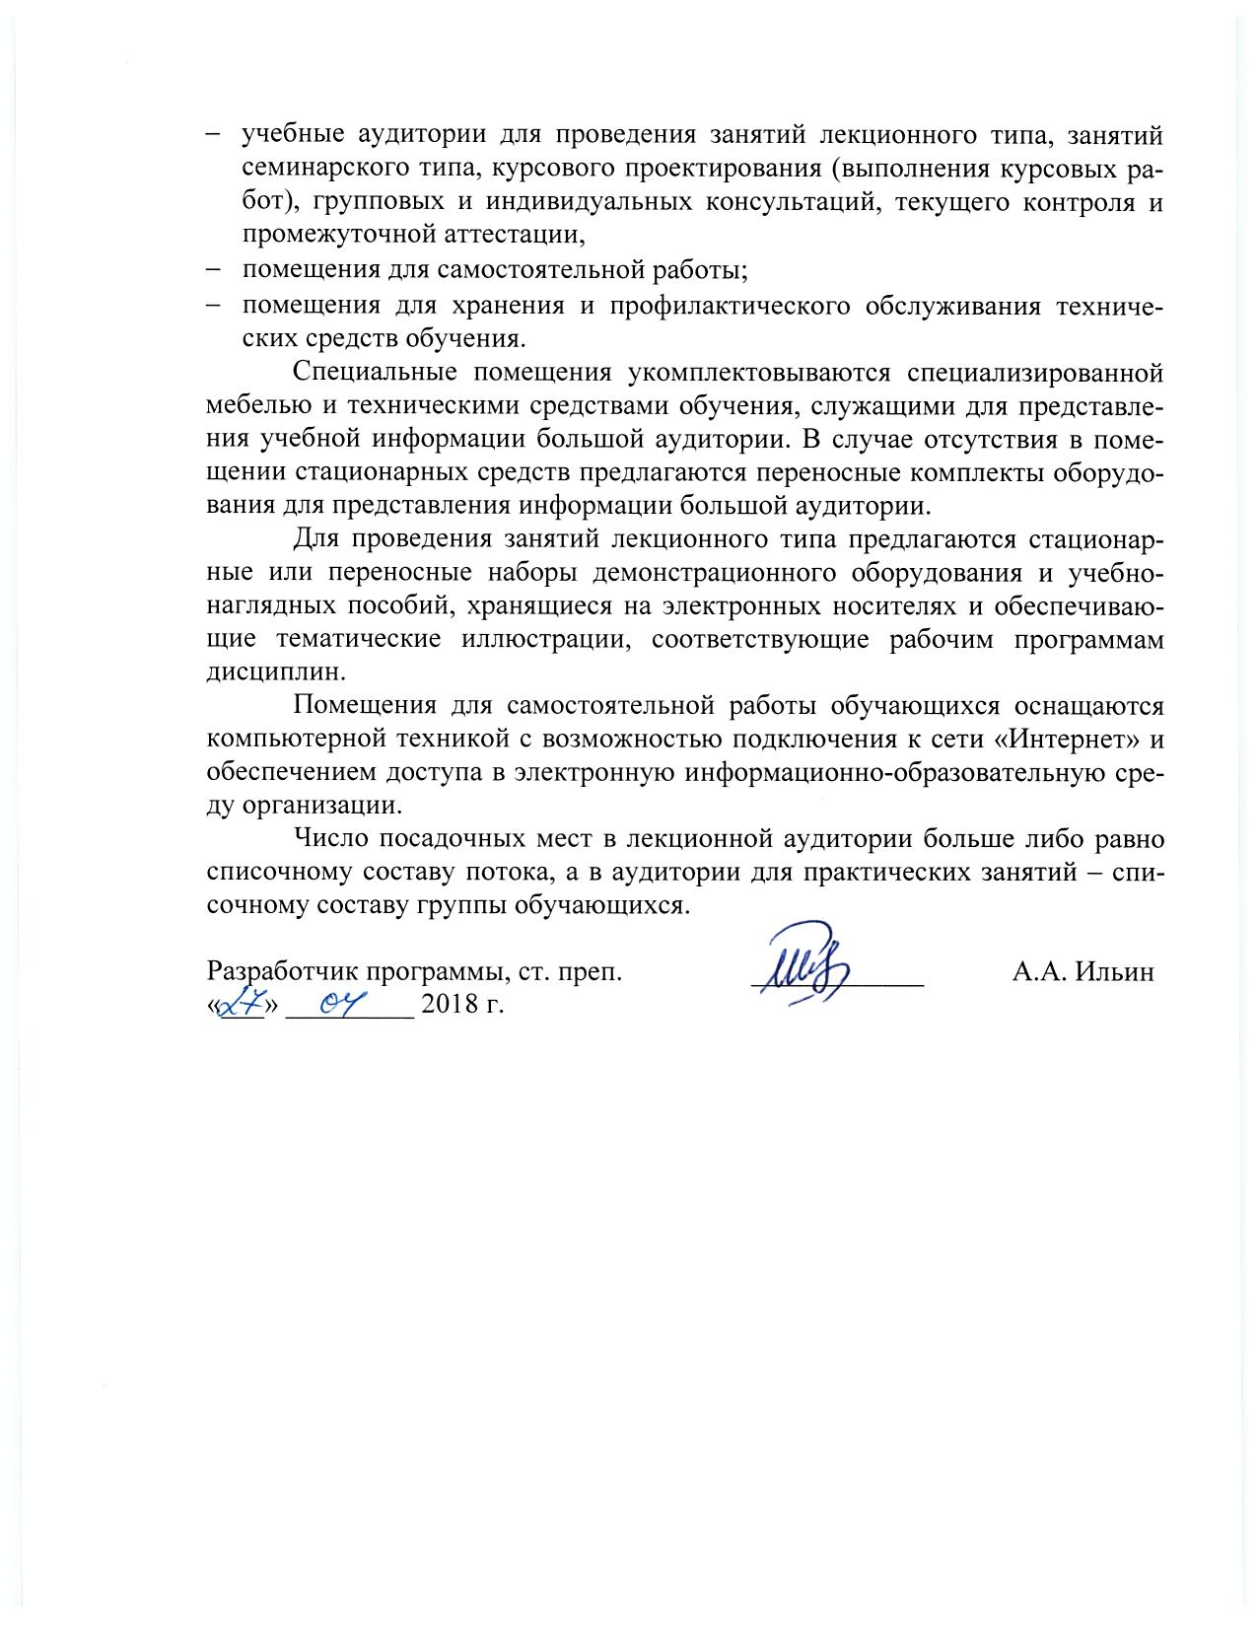учебные аудитории для проведения занятий лекционного типа, занятий семинарского типа, курсового проектирования (выполнения курсовых работ), групповых и индивидуальных консультаций, текущего контроля и промежуточной аттестации,
- помещения для самостоятельной работы;
- помещения для хранения и профилактического обслуживания технических средств обучения.
Специальные помещения укомплектовываются специализированной мебелью и техническими средствами обучения, служащими для представления учебной информации большой аудитории. В случае отсутствия в помещении стационарных средств предлагаются переносные комплекты оборудования для представления информации большой аудитории.
Для проведения занятий лекционного типа предлагаются стационарные или переносные наборы демонстрационного оборудования и учебно-наглядных пособий, хранящиеся на электронных носителях и обеспечивающие тематические иллюстрации, соответствующие рабочим программам дисциплин.
Помещения для самостоятельной работы обучающихся оснащаются компьютерной техникой с возможностью подключения к сети «Интернет» и обеспечением доступа в электронную информационно-образовательную среду организации.
Число посадочных мест в лекционной аудитории больше либо равно списочному составу потока, а в аудитории для практических занятий – списочному составу группы обучающихся.

Разработчик программы, ст. преп. | ____________ | А.А. Ильин
«___» _________ 2018 г.

